ДУ «ІНСТИТУТ ЕПІДЕМІОЛОГІЇ ТА ІНФЕКЦІЙНИХ ХВОРОБ
ім. Л.В.ГРОМАШЕВСЬКОГО НАМН УКРАЇНИ»

НАУКОВИЙ ЦЕНТР ГРИПУ ТА ГРІ

Тижневий бюлетень про ситуацію з грипу в Україні
за даними 4 дозорних центрів
(Київ, Дніпро, Одеса, Хмельницький).
47 тиждень 2018 року

Публікується на сайті www.ukrinfluenza.com.ua

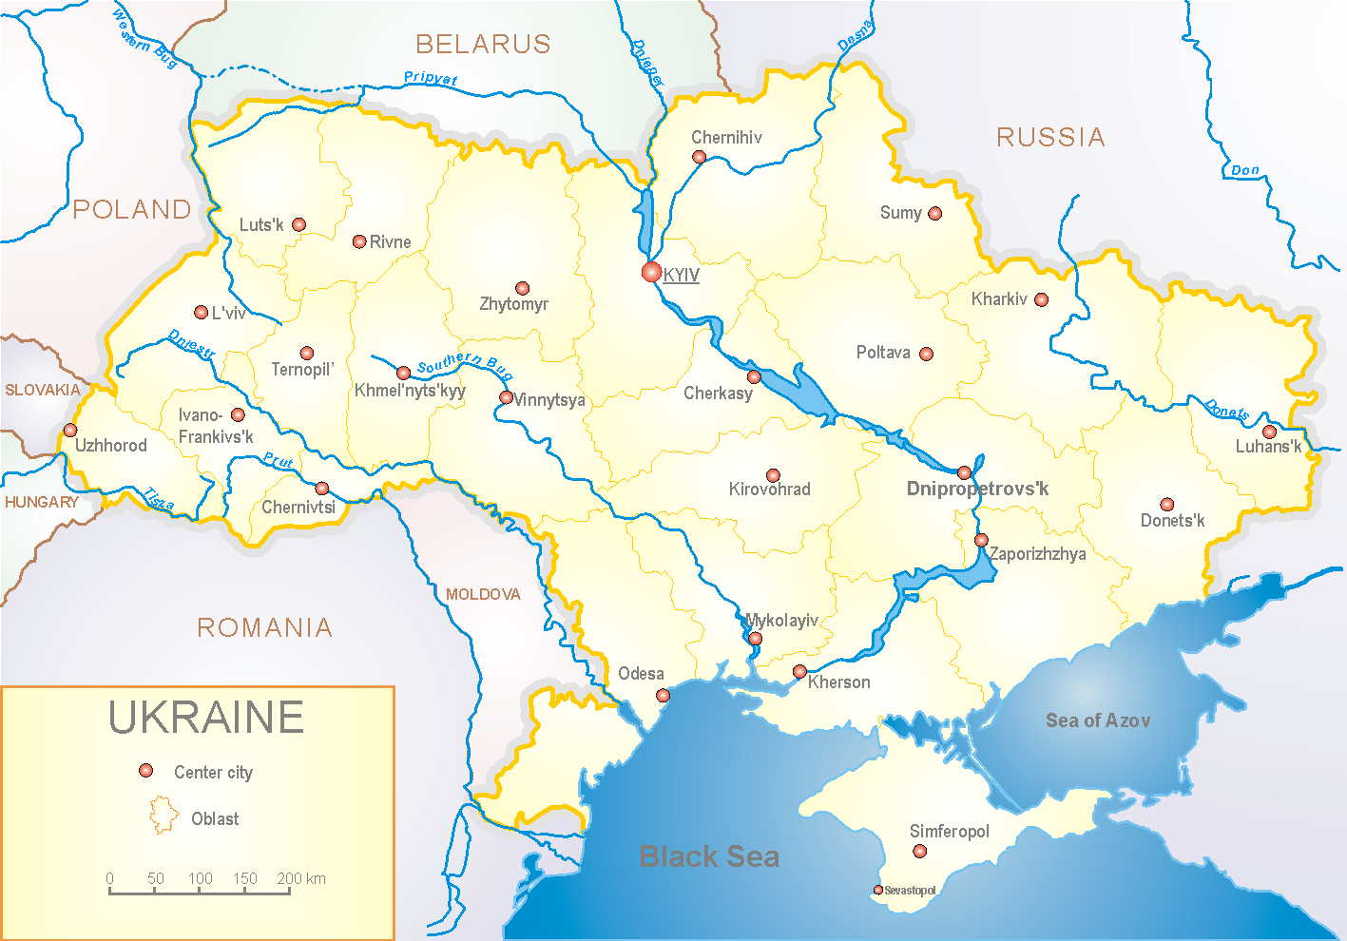
З 2008 року в Україні функціонує система дозорного епіднагляду за грипоподібними захворюваннями (ГПЗ) та тяжкими гострими респіраторними захворюваннями (ТГРЗ). Дозорні центри розташовані у різних географічних зонах країни: в Києві, Дніпро, Одесі та Хмельницькому, які включають 18 дозорних станцій: 10 – стаціонарів та 8 - поліклінік.

За даними системи дозорного епіднагляду за грипом в Україні у 8 поліклініках 4-х дозорних центрів кількість амбулаторних хворих, що відповідають визначенню ГПЗ на 47 тижні (19.11 - 25.11.18 р.) становила 7 випадків (пок. 3,4 на 100 тис.) рівень захворюваності не змінився у порівнянні з попереднім тижнем (рис.1).

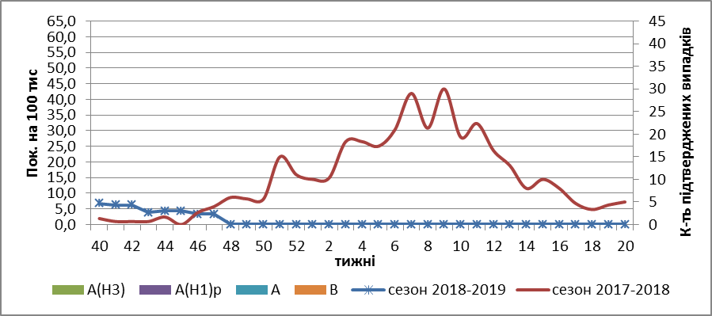

Рис.1. Динаміка реєстрованих випадків, що відповідають визначенню ГПЗ та кількість підтверджених випадків грипу в 4-х дозорних центрах України в сезоні 2018-2019 років.

На 47 тижні в 10 стаціонарів 4-х дозорних центрів було госпіталізовано 1081 хворих, що на 5,8 % менше, ніж на минулому тижні. Кількість хворих, що відповідали визначенню ТГРЗ складало 5 випадків (0,2 на 100 тис.), спад рівнів захворюваності склав 58,3 % у порівнянні з минулим тижнем та в 2 рази менше показника захворюваності на відповідному тижні минулого року (0,4 на 100 тис. 2017 р.). Відсоток ТГРЗ від госпіталізованих становив 0,5 % (рис.2).

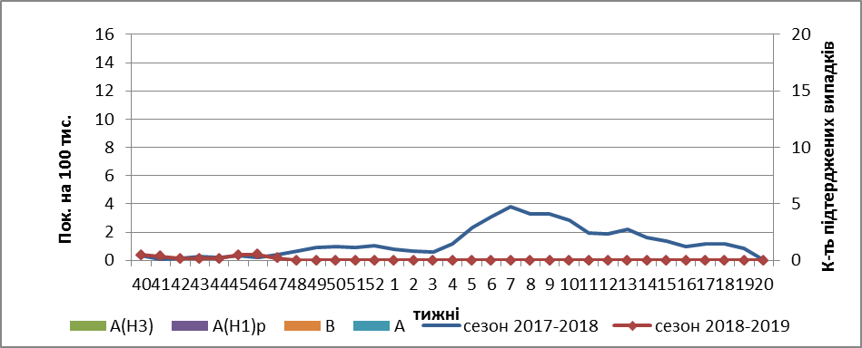

Рис. 2 Динаміка реєстрованих випадків ТГРЗ та кількість лабораторних підтверджень грипу в 4-х дозорних центрах України в сезоні 2018-2019 років.

З початку сезону 2018-2019 рр. методом ПЛР було обстежено 73 зразки від хворих на ГПЗ та ТГРЗ, лабораторно підтверджених випадків на грип не було виявлено.

Отже, показники захворюваності на ГПЗ та ТГРЗ не перевищують сезонні значення. Поки що циркуляція вірусів грипу в країні не підтверджена лабораторними методами.

Виконавці:
д.мед.н. Міроненко А.П.
к.мед.н. Голубка О.С.

